Wpf Alkalmazás Dokumentációja
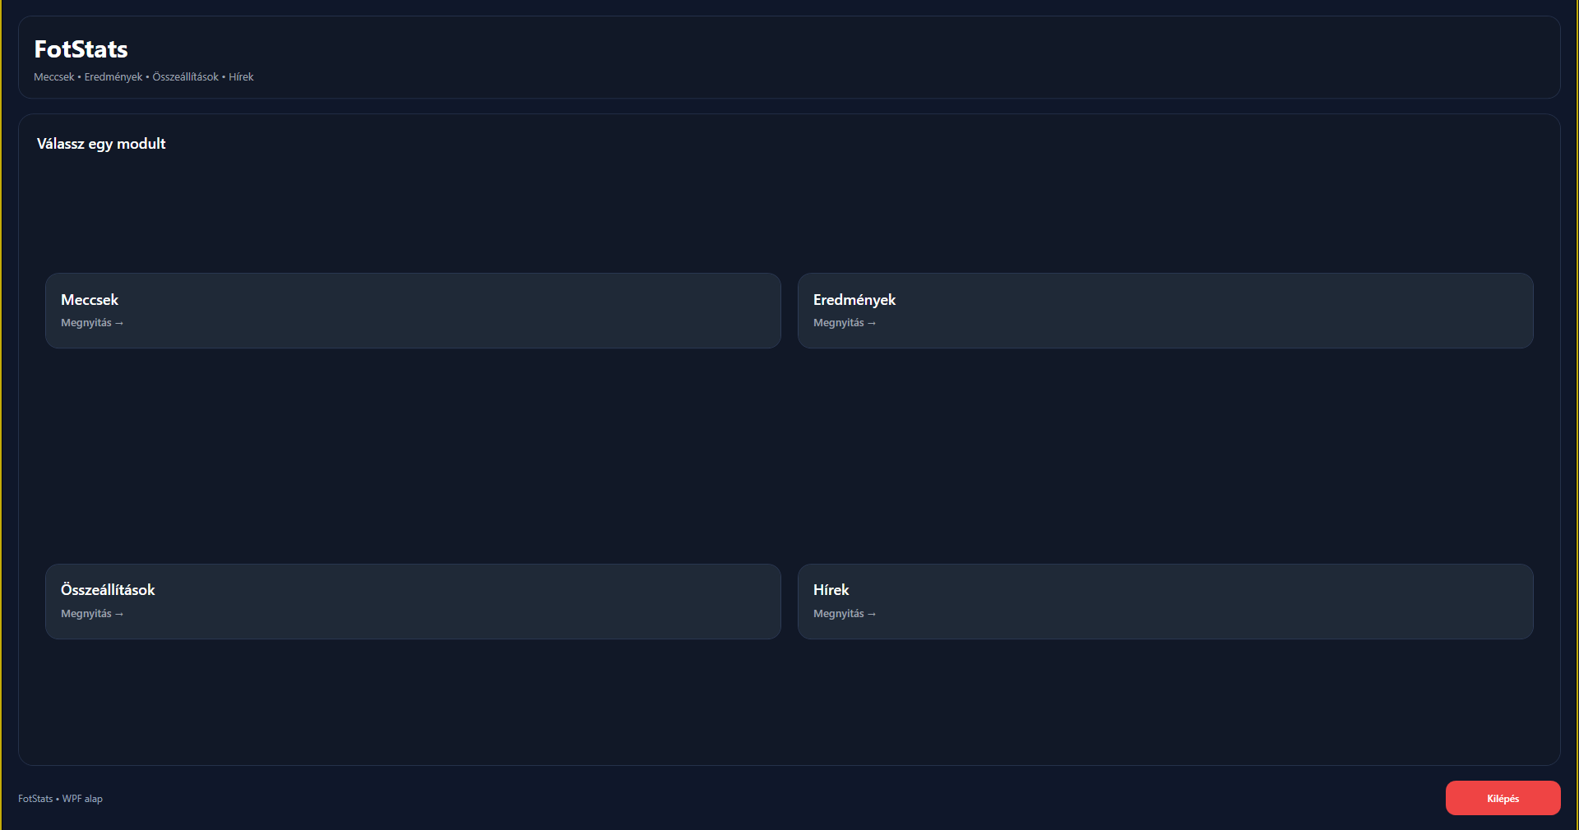
A Wpf alkalmazásban Található 5 Gomb
- Meccsek
- Eredmények
- Összeállítások
- Hírek
- Kilépés
Meccsek
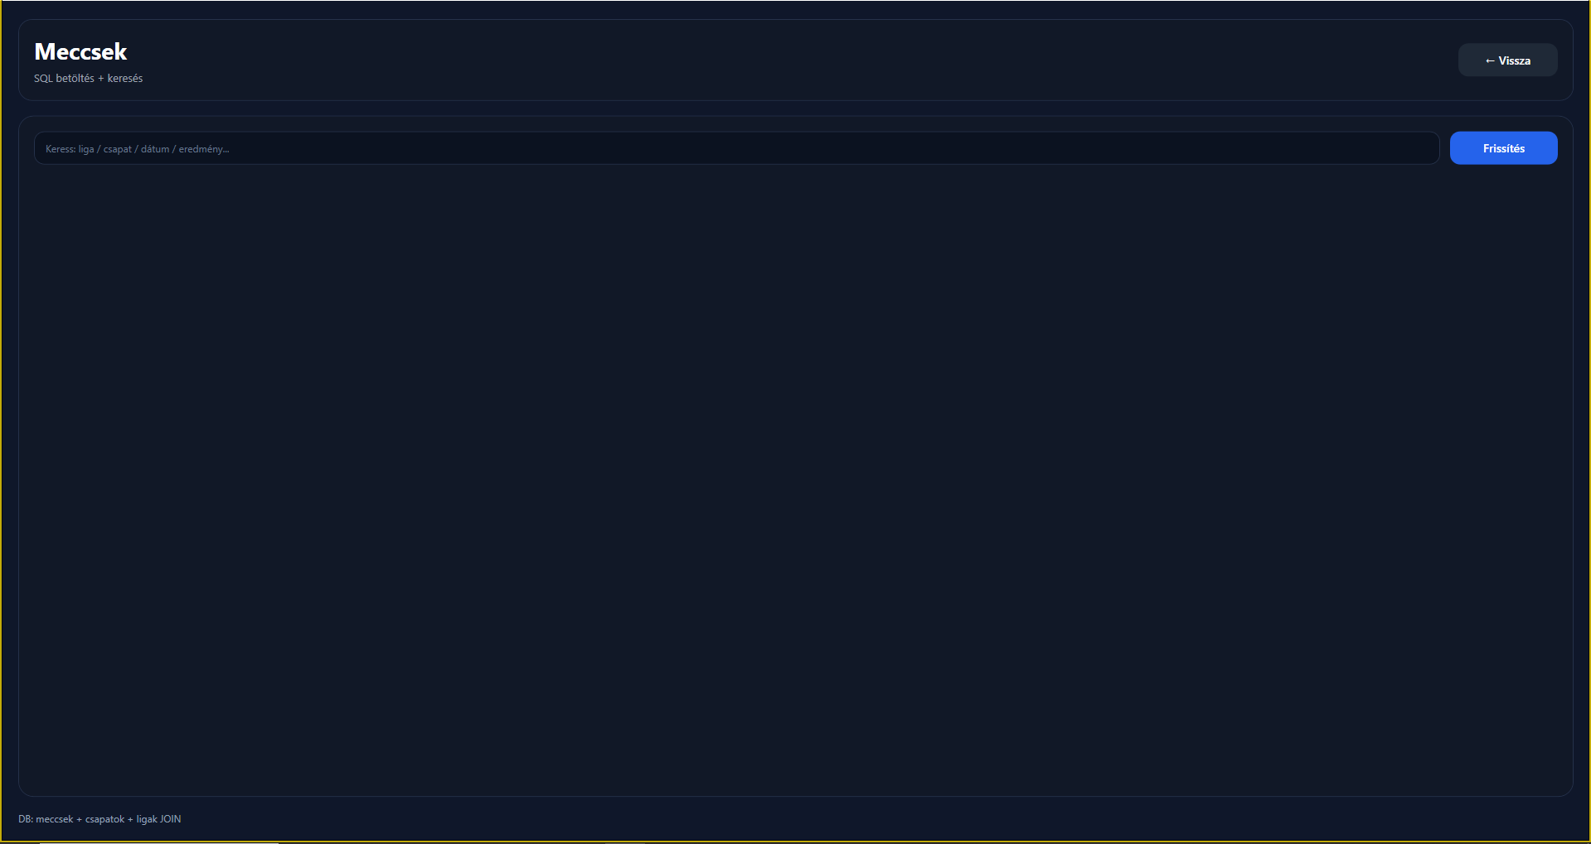
A Meccsek fülre kattintva ha a keresőbe beírjuk a ligát a meccset vagy dátumot azzal tudunk rákeresni az adott meccsek-re
itt még megtalálható egy frissítés gomb is amivel frissíteni tudjuk a keresés eredményét.

Összeállítások
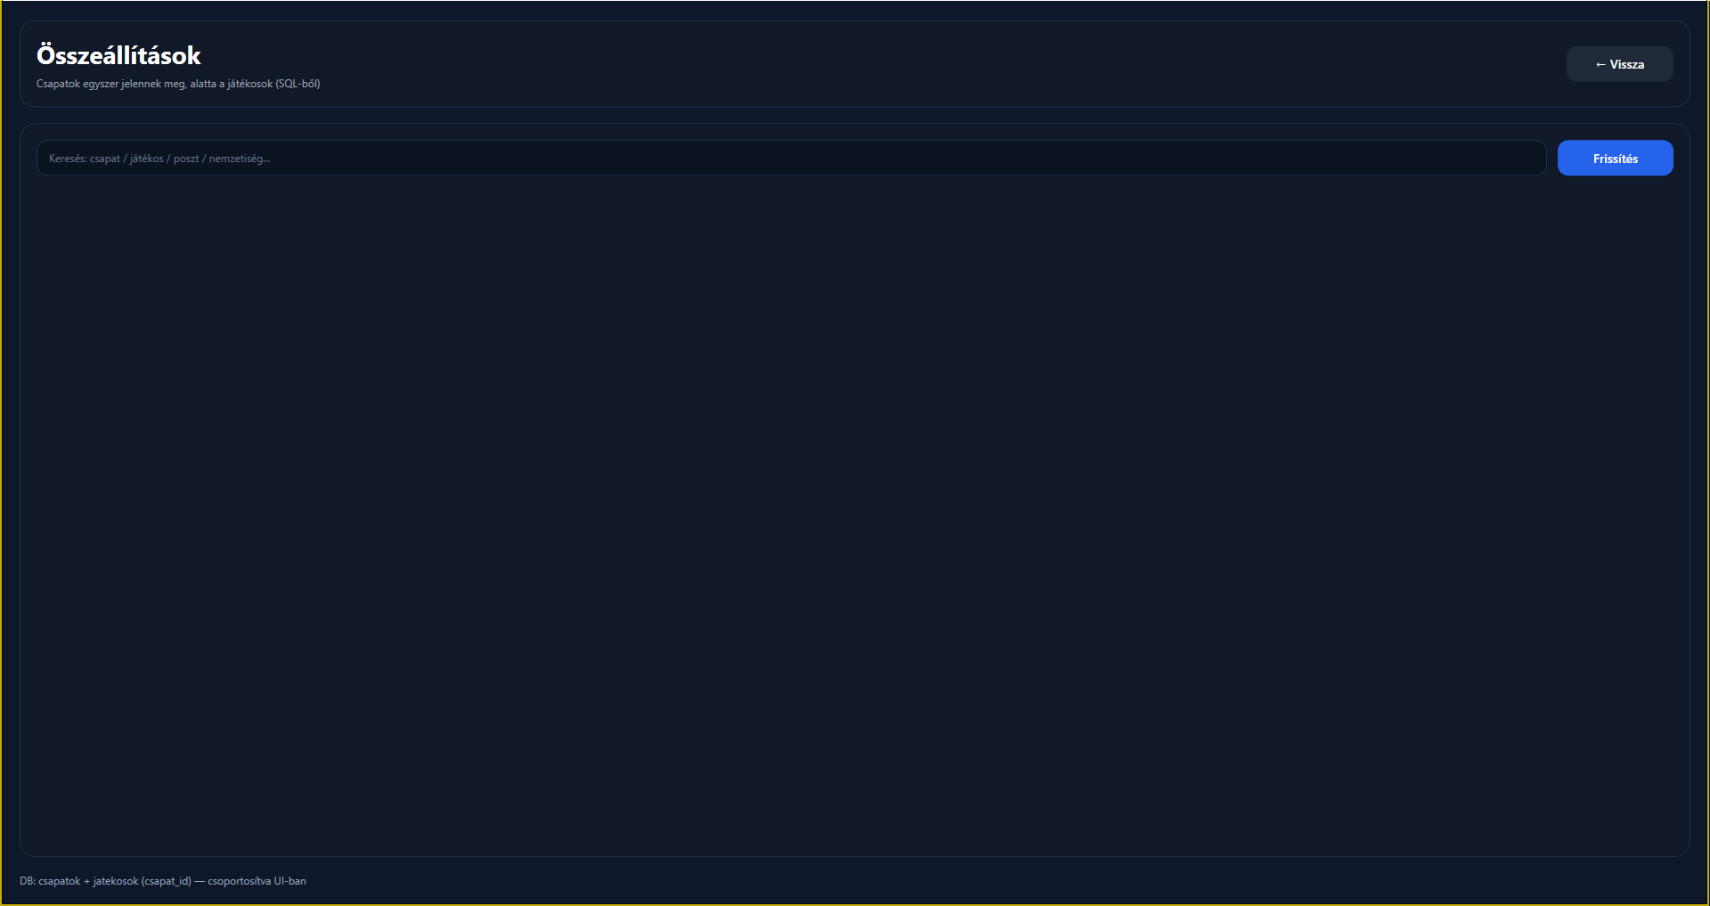
az összeállítás gombra kattintva egy kereső fül jön fel szintén ahol csapatokra+ annak játékosaira tudunk rákeresni

Eredmények
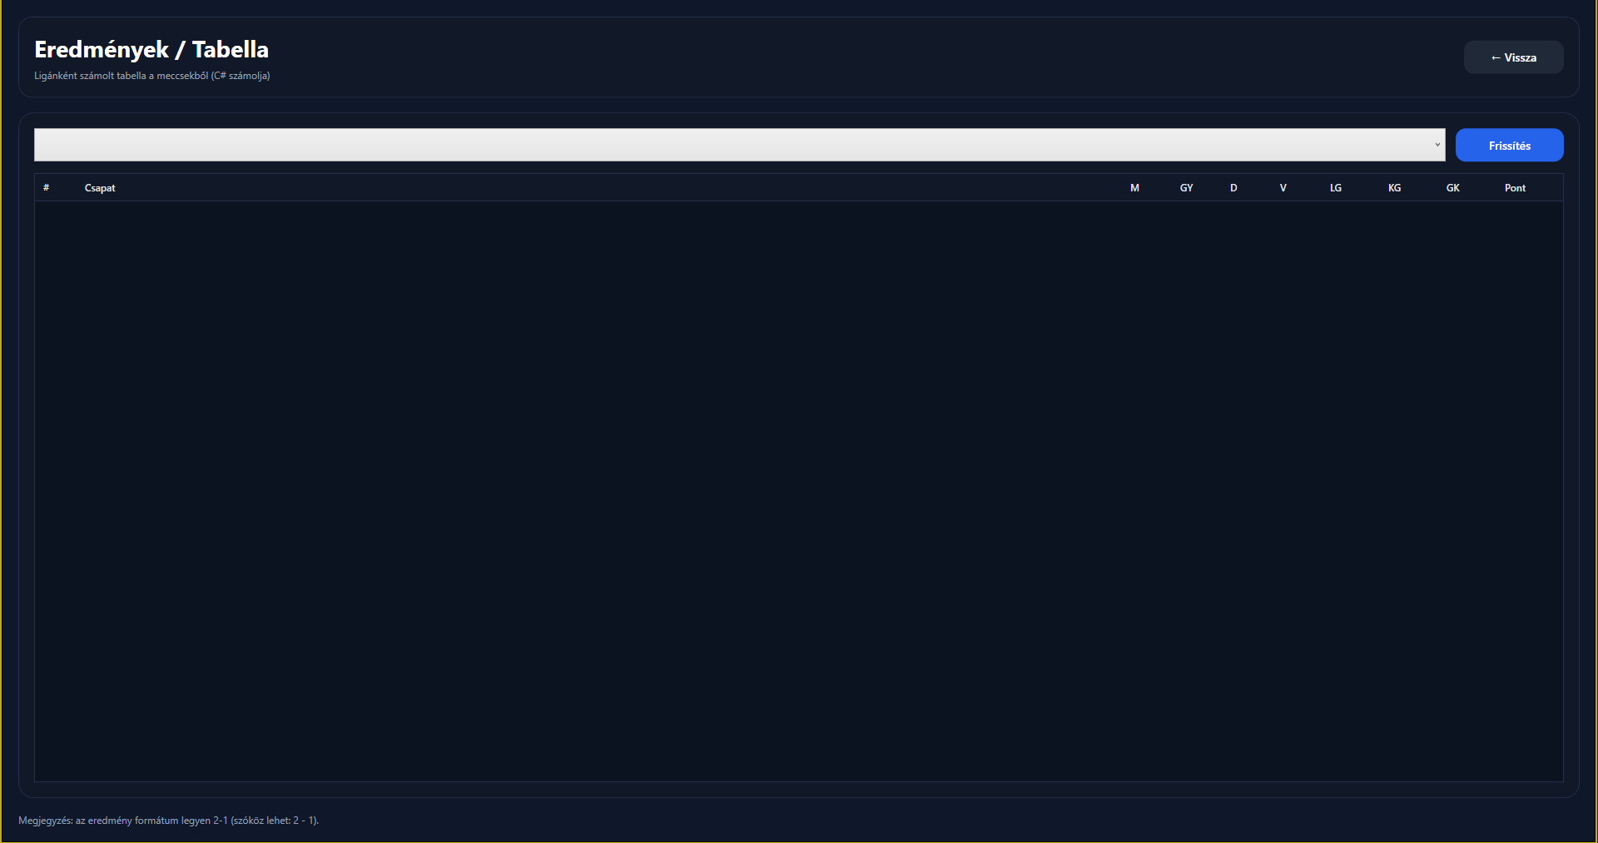
Az eredményekre kattintva egy olyan ablak jön fel ahol meccsek adott statisztikáit tudjuk megtekinteni és a keresőben adott meccsekre is tudunk keresni és annak végeredményét ,lőtt góljait , pontokat , kapott gólokat tudjuk megtekinteni.

Hírek
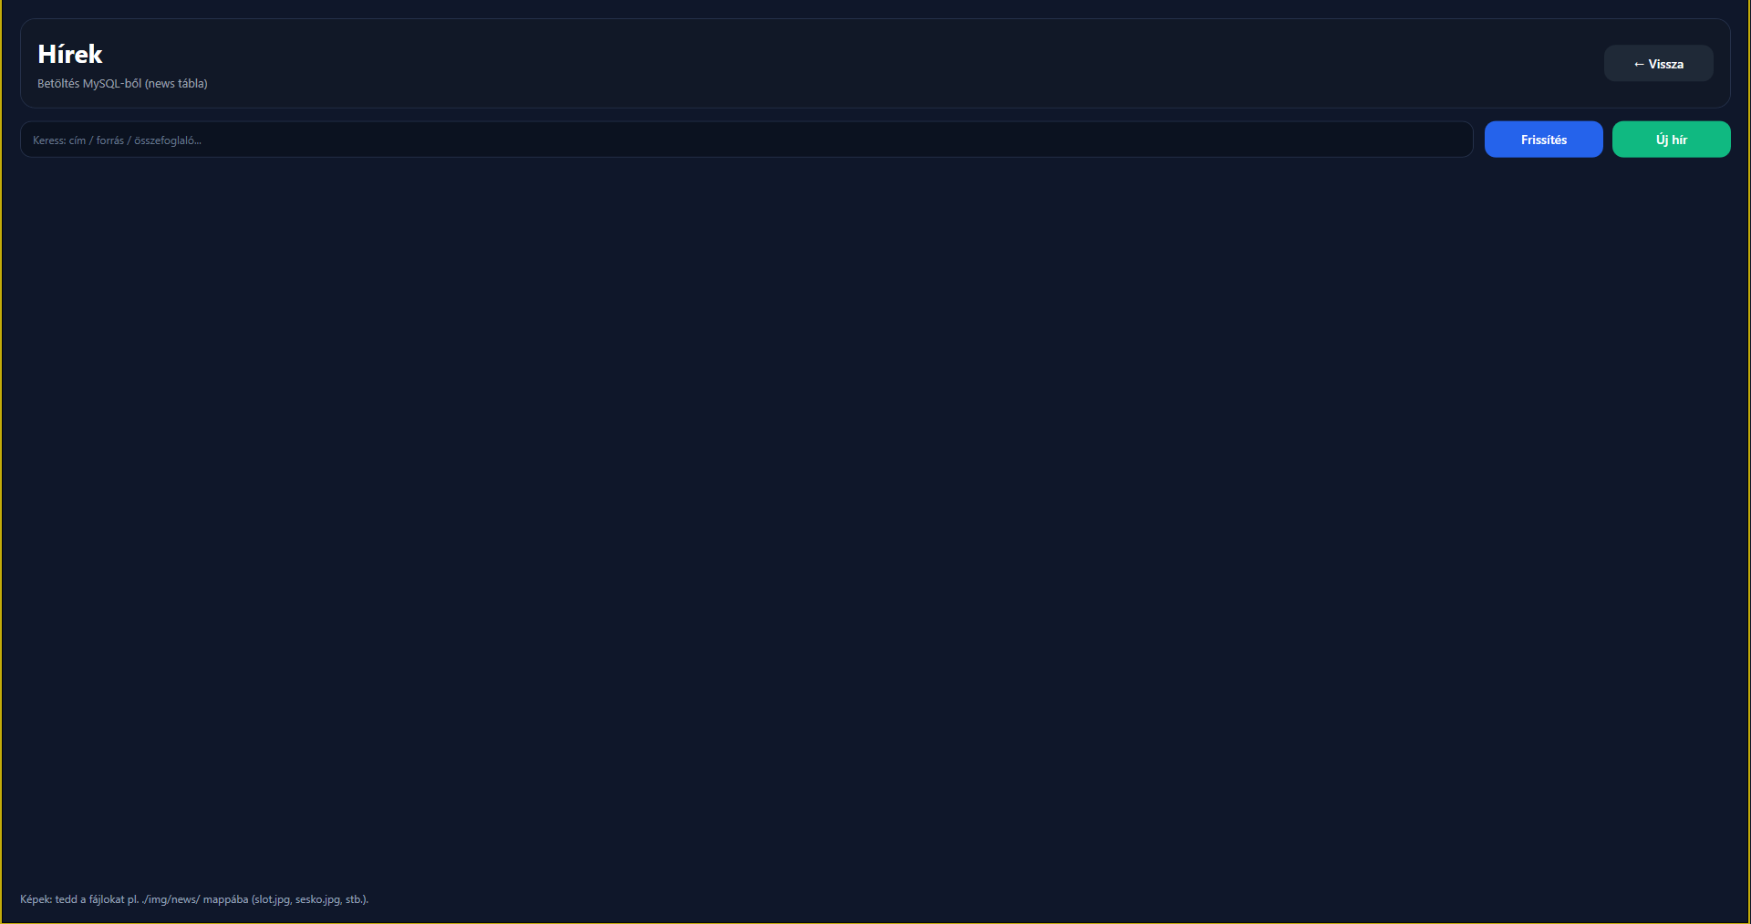
A hírek oldalra kattintva a híreket tudjuk megtekinteni cím, forrás, összefoglalás alapján például: valaki megsérült ezért ki kell hagynia egy hónapot.
A keresés oldalon van még egy külön funkció ahol új híreket tudunk feltölteni az adatbázisba

